简报

4月12日，成都市郭小渠名师工作室活动如期在棠湖中学（新校区）会议室召开，本次活动的主题是交流修订《大数据建模高考化学》。

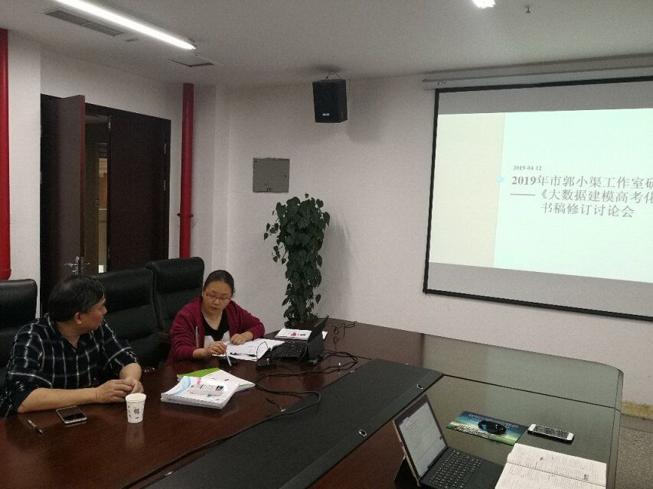

《大数据建模高考化学》是一本建立在大数据分析高考化学试题的基础上，利用高考中“二八定律”来分析核心考点、试题变化、难易程度等，建立高考化学的知识模型和解题模型。四川省特级教师郭小渠老师就修订的要求做了具体的安排和部署，具体要求如下：第一遍认真通读，理解审稿内容，改文法字句，全面完善内容；第二遍提升内容品质，完善建模内容，做好增、减、删、改等工作；第三遍完整定稿。

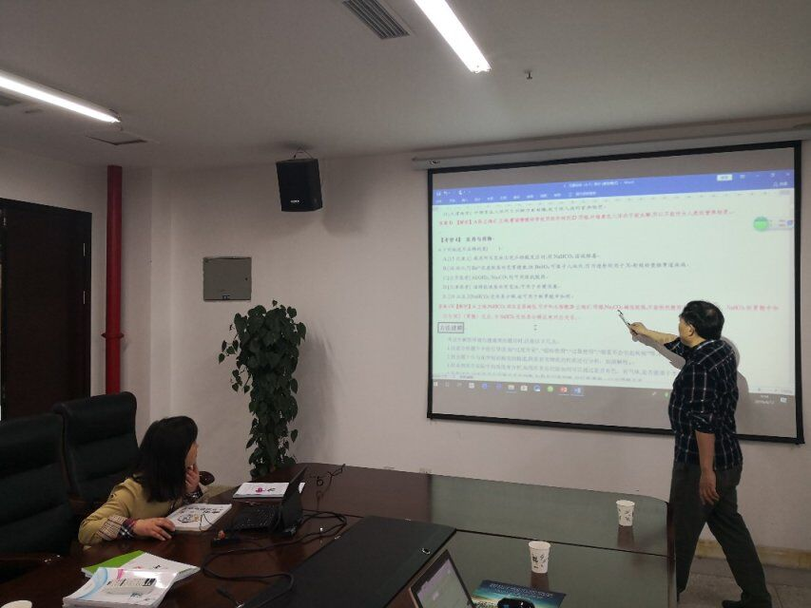

期间，学员郭庆老师、胡洋朔、刘永兰、祝君等分别提出自己修改部分的疑惑，大家共同讨论，集思广益。